# 1.4. Адресація вузлів мережі

При об’єднанні трьох та більше комп’ютерів важливим аспектом стає їх адресація.

* До адресації вузлів та схеми її призначення висувається кілька вимог:
* Адреса має бути унікальною у мережі любого масштабу.
* Схема призначення адрес має бути легкою і не допускати дублювання.
* Адреси у великих мережах мають бути ієрархічними для зручності та швидкості доставки інформації.
* Адреса має бути зручною як для користування так і для адміністрування.
* Адреса має бути компактною, щоб не перевантажувати пам’ять комунікативного обладнання.

Ці вимоги важко поєднати в одній схемі, тому на практиці часто використовують одночасно кілька схем адресації і комп’ютер може мати кілька адрес-імен.

Кожна з цих адрес використовується, коли вона у даному випадку є зручнішою. Існують допоміжні протоколи, які за адресою одного типу можуть визначити адреси інших типів.

### Класифікація адрес:

* **Унікальна адреса.** Використовується для ідентифікації окремих вузлів.
* **Групова адреса.** Ідентифікує відразу кілька вузлів. Дані, яким призначено групову адресу доставляються до кожного вузла групи.
* **Широкомовна адреса.** Дані з широкомовною адресою скеровуються до всіх вузлів мережі.
* **Адреса довільної розсилки.** Використовується в новому протоколі IPv6. Вона задає групу адрес, але дані доставляються не до всіх вузлів, а тільки до певних з них.

# Поширені схеми адресації

## Апаратні адреси

MAC-адреса — це унікальний ідентифікатор, який прописаний в мережних адаптерах комп’ютерів та мережного обладнання. Ця адреса дозволяє ідентифікувати кожну точку підключення, кожен вузол мережі для коректної передачі даних і надання послуг.

МАС-адреса має формат в 6 байтів і позначається двійковим або шіснадцятковим кодом, наприклад 11 А0 17 3В FD 01 (рис.1).

МАС-адреси не потрібно призначати, бо вони або вже є вбудованими у пристрій на стадії виробництва або автоматично генеруються при кожному запуску обладнання. В МАС-адресах відсутня будь яка ієрархія і при зміні обладнання (наприклад, мережного адаптера) змінюється і адреса комп’ютера, або за наявності кількох мережних адаптерів, комп’ютер має кілька МАС-адрес.

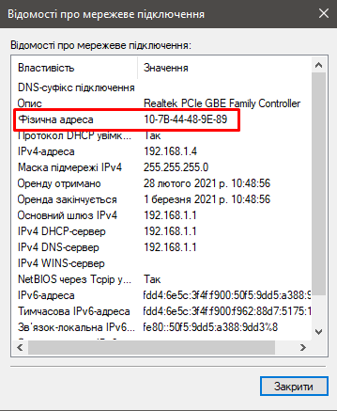

Рис.1. MAC-адреса комп’ютера

## Числова адреса. ІР-адреса

Це унікальна числова адреса, що однозначно ідентифікує вузол, групу вузлів або цілу мережу.

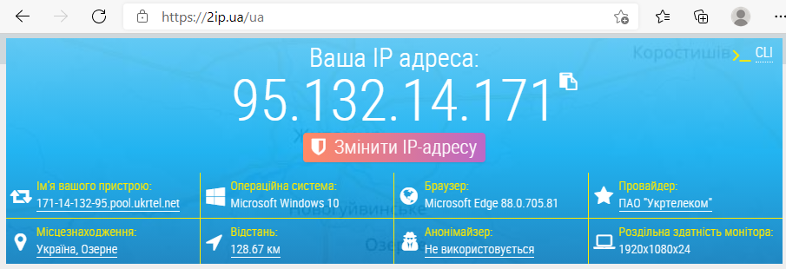

Рис.2. ІР-адреса комп’ютера

ІР-адреса має довжину 4 байти (4х8=32 біти). Для зручності ІР-адреса записується у вигляді 4 чисел (октетів), що розділені точками.

* Десяткова форма представлення: 128.10.2.30
* Двійкова форма представлення: 1000 0000.000 1010.000 0010.0001 1110
* Шіснадцяткова форма представлення: С0.94.1.3

Десяткова форма запису ІР-адреси використовується в операційних системах, оскільки вона є зручною для користувача, який налаштовує доступ до мережі. Двійкова форма є зручною для адміністрування і для внутрішніх операцій пристроїв. Шіснадцяткова форма використовується рідко.

ІР-адреса складається з двох логічних частин: номера мережі і номера вузла мережі. В залежності від класу мережі номер мережі може бути зазначено одним, двома чи трьома лівими октетами, а номер вузла, відповідно трьома, двома чи одним правим октетом.

Оскільки кожен вузол мережі Інтернет повинен мати унікальну IP-адресу, то, важливим є координація розподілу адрес окремих мереж і вузлів. Таку координуючу роль виконує Інтернет Корпорація по розподілу адрес і імен (The Internet Corporation for Assigned Names and Numbers, ICANN). Звісно, що ICANN не вирішує завдань виділення IP-адрес для кінцевих користувачів і організацій, а займається розподілом діапазонів адрес між великими організаціями, що надають послуги з доступу до Інтернет (Internet Service Provider), які, в свою чергу, можуть взаємодіяти як з більш дрібними постачальниками, так і з кінцевими користувачами.

Послуги з призначення ІР-адрес є безкоштовними і тривають близько тижня. Якщо адміністратор локальної мережі самостійно привласнює ІР-адресу, це згодом може привести до плутанини та помилок у роботі.

Система ІР-адресації призначена для адресації комп’ютерів і є зручною та ефективною для адміністрування (керування) мережею.

## Система класів ІР-адрес

ІР-адреса складається з двох логічних частин: номера мережі і номера вузла мережі. Для раціонального розподілення адрес існує система класів ІР-адрес, яка розподіляє адреси до певного класу за значеннями перших бітів адреси.

|  |  |  |  |  |  |  |  |  |  |  |  |  |  |  |  |  |  |
| --- | --- | --- | --- | --- | --- | --- | --- | --- | --- | --- | --- | --- | --- | --- | --- | --- | --- |
| Клас А | |  |  |  |  | | --- | --- | --- | --- | | 1 байт | 2 байт | 3 байт | 4 байт | | 0 |  |  |  | | № мережі | № вузла | | | |  |  | | | |
| Клас В | |  |  |  |  | | --- | --- | --- | --- | | 1 байт | 2 байт | 3 байт | 4 байт | | 10 |  |  |  | | № мережі | | № вузла | | |  | |  | | |
| Клас С | |  |  |  |  | | --- | --- | --- | --- | | 1 байт | 2 байт | 3 байт | 4 байт | | 110 |  |  |  | | № мережі | | | № вузла | |  | | |  | |
| Клас D | |  |  |  |  |  | | --- | --- | --- | --- | --- | | 1 байт | | 2 байт | 3 байт | 4 байт | | 1110 |  |  |  |  | |  | | Адреса групи Multicast | | | |
| Клас Е | |  |  |  |  |  | | --- | --- | --- | --- | --- | | 1 байт | | 2 байт | 3 байт | 4 байт | | 11110 |  |  |  |  | |  | | Зарезервовані адреси | | | |

### Клас А

Перший біт адреси є 0. Номер мережі займає 1 байт. Решта 3 байти відведено для номерів вузлів цієї мережі. Мережі класу А мають номери в діапазоні від 1 до 126.

* Номер 0 – не використовується.
* Номер 127 є зарезервованим для специфічних дій.

Наприклад, ІР-адреса 102.56.187.5 позначає:

* Мережу з номером 102.
* Вузол з номером 56.187.5

Мережі класу А є великими і кількість вузлів в них може сягати 224 = 16 777 216.

### Клас В

Перші 2 біти адреси є 10, тобто перший октет ІР-адреси є в діапазоні від 128 до 191. В мережах класу В під номер мережі і номер вузла відведено по 2 байти.

Наприклад, ІР-адреса 154.2.91.240 позначає:

* Мережа з номером 154.2.
* Вузол з номером 91.240.

Мережі класу В є середніх розмірів з максимальною кількістю вузлів 216 = 65 356.

### Клас С

Перші біти адреси є 110, перший октет ІР-адреси є в діапазоні від 192 до 223. Під номер мережі відводиться 3 байти, під номер вузла 1 байт.

Наприклад, ІР-адреса 195.81.16.2 позначає:

* Мережа з номером 195.81.16.
* Вузол з номером 2.

Мережі класу С є невеликими, з максимальною кількістю вузлів 28 = 256.

### Клас D

Адреса починається з послідовності 1110 і позначає особливу групову адресу – Multicast. Якщо в пакеті як адресу призначення вказано адресу класу D, то такий пакет мають отримати всі вузли, яким привласнено цю адресу.

### Клас Е

Адреси починаються з 11110 і зарезервовані для майбутніх застосувань.

### Діапазони номерів мереж і максимальна кількість вузлів

|  |  |  |  |  |
| --- | --- | --- | --- | --- |
| **Клас** | **Перші біти** | **Найменша адреса** | **Найбільша адреса** | **Макс. кількість вузлів** |
| А | 0 | 1.0.0.0 | 126.0.0.0. | 224 |
| B | 10 | 128.0.0.0 | 191.255.0.0 | 216 |
| C | 110 | 192.0.0.0 | 223.255.255.0 | 28 |
| D | 1110 | 224.0.0.0 | 239.255.255.255 | Multicast |
| E | 11110 | 240.0.0.0 | 247.255.255.255 | зарезервовані |

* Великі мережі отримують адреси класу А.
* Середні мережі отримують адреси класу В.
* Малі мережі отримують адреси класу С.

### Особливі ІР-адреси

Існують загально прийняті ІР-адреси, які використовуються для особливих цілей

|  |  |  |
| --- | --- | --- |
| **Поле мережі** | **Поле вузла** | **Інтерпретація** |
| Всі біти = 0 | Всі біти = 0 | Адреса того вузла, що згенерував даний пакет. |
| Номер мережі | Всі біти = 0 | ІР-адреса з номером вузла = 0 використовується для адресації до всієї мережі.  Наприклад, в мережі класу С з номером 199.60.32 ІР-адреса 199.60.32.0 позначає всю мережу в цілому |
| Всі біти = 0 | Номер вузла | Вузол призначення належить до тої мережі, що й вузол-відправник. |
| Всі біти = 1 | Всі біти = 1 | Пакет з такою адресою призначення розсилається по всіх вузлах мережі, що й вузол відправник.  Така розсилка називається обмеженим широкомовним повідомленням – Limited Broadcast. |
| Номер мережі | Всі біти = 1 | Пакет з такою адресою розсилається по всіх вузлах мережі зі вказаним номером. Така розсилка називається широкомовним повідомленням Broadcast.  Наприклад, пакет з номером 192.190.21.255 доставляється до всіх вузлів мережі. |

При адресації вузлів мережі адміністратор повинен обов’язково врахувати всі обмеження, які визначені такими особливостями ІР-адрес.

Жоден номер мережі чи номер вузла не може складатися тільки з двійкових «0» чи «1».

На практиці максимальна кількість вузлів, що приведена в таблиці для мережі кожного класу має бути зменшеною в 2 рази. Наприклад, в мережах класу С під номер вузла відводиться 8 біт (256 номерів від 0 до 255). Однак, число вузлів не може перевищувати 254, оскільки адреси «0» та «255» мають спеціальне призначення.

Особливий статус має ІР-адреса, перший октет якої є 127. Ця адреса зарезервована для тестування програм і взаємодії процесів в межах однієї машини.

Коли програма відправляє дані за адресою 127.0.0.1 то утворюється «петля», дані не передаються по мережі, а повертаються до машини, як щойно прийняті.

Тому, в ІР-мережах заборонено привласнювати машинам ІР-адреси, що починаються з 127. Ця адреса називається «Look Back»

### Автономні ІР-адреси

Це спеціальні адреси, що зарезервовані для використання у локальних мережах. Вони зазвичай, використовуються в організаціях, які мають власну мережу IntraNet – локальну мережу з архітектурою і логікою Інтернет. Автономними адресами користуються і невеликі локальні мережі. Такі адреси за жодних умов не обробляються маршрутизаторами Інтернет.

Автономні адреси обираються з різних класів – А, В чи С.

|  |  |  |  |
| --- | --- | --- | --- |
| **Клас** | **Найменший номер** | **Найбільший номер** | **Кількість адрес** |
| А | 10.0.0.0 | 10.255.255.255 | 16 777 216 |
| В | 172.16.0.0. | 172.31.255.255 | 65 536 |
| С | 192.168.0.0 | 192.168.255.255 | 256 |

Для забезпечення доступу користувачів до Інтернет в локальних мережах передбачено проксі-сервер (proxy server). В проксі-сервері втілено два мережних інтерфейси, тобто два мережних адаптери, один з яких є для Інтернет і має зовнішню ІР-адресу, що видав провайдер, інший є для локальної мережі і його адреса належить до діапазону внутрішніх автономних адрес. Між цими мережними адаптерами працює спеціальна програма, що вміє транслювати запити з локальної мережі в Інтернет і в зворотному напрямку.

# Символьні адреси

Схеми адресації, що використовують символьне представлення адрес. Підстав для їх використання є кілька:

* Простіше для запам'ятовування людиною.
* Вони несуть змістовне навантаження.
* Зручні там, де необхідно забезпечити інтерфейс людини з мережною програмою

## Доменна адреса

Доменна адреса, зазвичай, привласнюється веб-серверам та веб-сайтам і використовується для зручності користування службою Веб. Для адресації веб-простір є поділеним на тематичні частини – домени. За назвами доменів можна визначити призначення веб-об’єктів, належність до певної організації, форми обслуговування та фінансування.

Доменна адреса (доменне ім’я) складається з кількох (від 2 до 5) символьних частин - доменів, що розділені точками. Рівень домену зазначається з кінця адреси, наприклад:

|  |  |  |  |
| --- | --- | --- | --- |
| cad. | lp. | edu. | ua |
| IV рівень | III рівень | II рівень | I рівень |

Доменні адреси веб-сайтів складаються з доменів ІІ чи ІІІ рівня.

Домени ІІ рівня (наприклад, site.com) може отримати приватна особа чи організація за певних умов. Власник домену ІІ рівня може надавати домени ІІІ рівня (наприклад, lp.edu.ua, polynet.lviv.ua). Доменні імена можуть бути теоретично і більших рівнів, а практично використовують максимум 4 рівнів (наприклад, cad.lp.edu.ua).

## Відповідність між різними адресами

Відповідністю між адресами різних типів (числовими і символьними) займається служба розподілу адрес, яка може бути централізованою або розподіленою.

Для централізованого підходу в мережі виділяється один комп’ютер – сервер імен, в якому зберігається таблиця відповідності адрес різних типів (МАС, ІР, символьних). Решта комп’ютерів мережі звертаються до нього.

При розподіленому підході, кожний комп’ютер сам вирішує цю задачу. Перед початком передачі він надсилає до всіх вузлів широкомовне повідомлення, щоб відгукнувся власне вузол з заданою числовою адресою або символьним іменем. Запит отримують всі вузли, порівнюють вказану адресу зі своєю. Відгукується той вузол, де збіглася адреса і до нього скеровується повідомлення.

При розподіленому підході не потрібно виділяти сервер імен і задавати таблицю відповідності, але такі широкомовні повідомлення перевантажують мережу.

Централізований підхід застосовують у великих мережах, а розподілений – у невеликих.

## Служба DNS

Функціонування Інтернету практично не можливе без визначення місця знаходження веб-додатку чи сервісу. У разі переглядання сайту в браузері, пересилання листа, розмов по месенжерах, відбувається процес визначення місця розташування того чи іншого сервісу за допомогою розподіленої служби доменних імен DNS (Domain Name System - система доменних імен).

Служба DNS - це розподілена ієрархічна структура серверів, які містять інформацію про всі доменні адреси Інтернет-ресурсів. Графічно, структуру служби DNS коректно представити у вигляді дерева (рис.3).

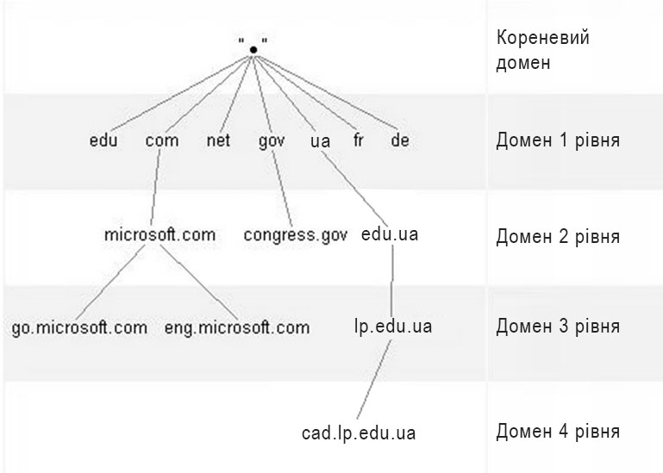

Рис. 3. Структура DNS-служби

Ієрархія DNS-серверів - це організація DNS-серверів в ієрархічну структуру, призначену для забезпечення переведення доменних імен у відповідні IP-адреси та назад. Ієрархія DNS-серверів дозволяє ефективно керувати та розподілити відповідальність за різні рівні доменних імен в Інтернеті.

#### Важливі компоненти ієрархії DNS-серверів

* Кореневі сервери (Root Servers) – це вершина ієрархії DNS. У світі існує невелика кількість кореневих серверів (близько 13). Вони не містять інформації про конкретні домени, але надають інформацію про те, де знайти DNS -сервери, які обслуговують конкретні домени верхнього рівня (Top-Level Domain, TLD)
* Сервери доменів верхнього рівня (Top-Level Domain Servers) обслуговують домени верхнього рівня (TLD), такі як .com, .org, .net та коди країн, наприклад, .uk, .de та ін. Вони надають інформацію про де знайти сервери, які обслуговують конкретні домени в цьому TLD.
* Авторитетні DNS-сервери (Authoritative DNS Servers) обслуговують конкретні домени та мають авторитет над записами для цих доменів. Вони містять інформацію про доменні імена та відповідні IP-адреси або інші ресурси.
* Рекурсивні DNS-сервери (Recursive DNS Servers) є посередниками між пристроями користувача і авторитетними серверами. Вони приймають запити від клієнтських пристроїв, наприклад комп'ютерів та мобільних пристроїв, і рекурсивно запитують інформацію у серверів авторитетних доменів. Потім вони повертають запитану інформацію клієнту.
* DNS-зона - це логічне угруповання доменних імен та пов'язаних з ними записів, яке управляється певним DNS-сервером або адміністратором. Метою виділення частини дерева в окрему зону є передача відповідальності за відповідний домен до іншої особи або організації, так зване делегування.
* Делегування DNS-зони відбувається, коли один сервер DNS передає відповідальність за певну зону іншому серверу DNS. Наприклад, сервери TLD делегують керування серверами авторитетних DNS-зон. Це передача відповідальності за частину дерева доменних імен до певної організації або особи. За рахунок делегування у службі DNS забезпечується розподіленість адміністрування та зберігання. Наприклад, за українську доменну зону .ua відповідає ТОВ «Хостмайстер». Технічно делегування виражається у виділенні цієї частини дерева в окрему зону, і розміщенні цієї зони на DNS-сервері, що керується цією особою чи організацією.

Отже, кореневі сервери знаходяться на вершині ієрархії та надають інформацію про сервери TLD. Сервери TLD, у свою чергу, надають інформацію про сервери авторитетних DNS-зон. Рекурсивні DNS-сервери відіграють важливу роль у пошуку та доставці запитаних даних користувачам.

Вся ця система забезпечує ефективне і швидке подання доменних імен, що робить можливим роботу та доступ до ресурсів в інтернеті.

DNS-сервери можуть бути загальнодоступними (публічними) або приватними (приватними), і їх може бути багато, щоб забезпечити надійність та швидкодію служби. Публічні DNS-сервери надаються різними організаціями, такими як Google (8.8.8.8), Cloudflare (1.1.1.1).

DNS сервери вирішують одне з головних завдань: для під’єднання до веб-ресурсу необхідно знати IP-адресу серверу, де фізично знаходяться файли сайту. Подібно до телефонного довідника, на DNS-сервері знаходиться таблиця записів відповідності, тільки замість організацій в ньому вказані веб-адреси, а замість номерів телефону - IP-адреси (рис.4).

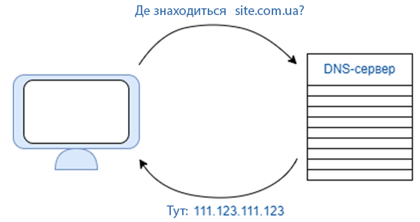

Рис.4. Логіка отримання IP-адреси серверу

Наприклад, користувач вводить в адресний рядок браузера «site.ua».

* Єдина адреса, за якою запит виходить з комп’ютера клієнта – це адреса сервера локальної мережі або провайдера, через який отримується доступ до Інтернету. На цих серверах присутня спеціальна програма – локальний DNS-сервер, де міститься таблиця відповідності доменних адрес сайтів і ІР-адрес серверів, на яких зберігається сайт.
* IP-адреси локальних DNS-серверів (головного та альтернативного) прописуються при налаштуванні мережного під’єднання.
* Якщо веб-ресурс є популярним, то відомості про ІР-адресу комп’ютера, де він зберігається є в таблиці локального DNS-серверу, і запит просувається за відомою адресою.
* Якщо запис про ІР-адресу відсутній, тоді локальний DNS-сервер надсилає запит до DNS-серверів вищих рівнів, поки не буде знайдено відомості (ІР-адресу) про місцезнаходження даного сайту (site.com.ua).

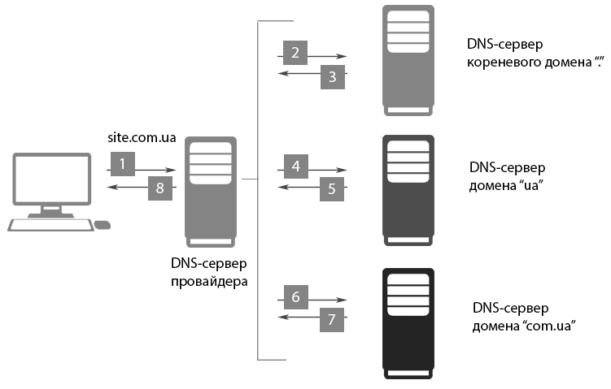

Рис.5. Пошук ІР-адреси в DNS-службі

* Після отримання відомостей локальний DNS-сервер поповнює свою базу новим записом і запит просувається за визначеною адресою. Оскільки процес пошуку адреси може займати час, то іноді, браузер повідомляє, що процес пошуку адреси сайту вичерпано. Варто оновити сторінку і запитаний сайт завантажиться.

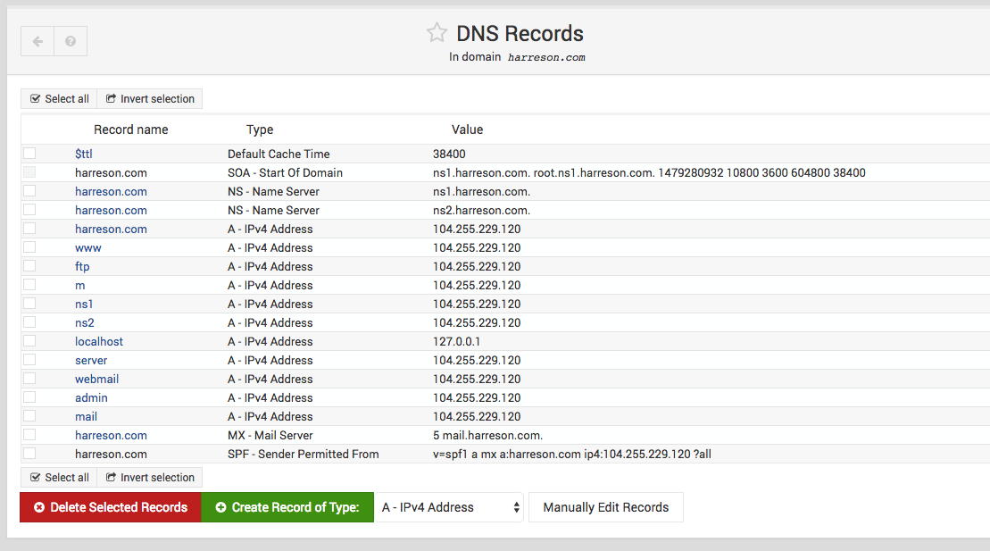

Рис.6. Таблиця локального DNS-серверу

## Контрольні питання

1. Які вимоги висувають для адресації мережних вузлів?
2. Які бувають особливі ІР-адреси? Для чого вони призначені?
3. Яким чином формується МАС-адреса і де вона прописана?
4. Як ІР-адреса ідентифікує певний вузол в Інтернеті?
5. Яким чином можна дізнатися тип мережі з ІР-адреси
6. Що представляють собою рівні доменної адреси?
7. Пояснити призначення різних рівнів доменної адреси
8. Яким функції покладаються на службу DNS?
9. Коротко пояснити яким чином зшукається відповідність доменної адреси ресурсу до ІР-адреси сервера
10. Пояснити поведінку запиту, після введення доменної адреси

## Література

1. Засади TCP/IP-адрес та підмережі <https://docs.microsoft.com/ru-ru/troubleshoot/windows-client/networking/tcpip-addressing-and-subnetting>
2. Адресація в ІР-мережах - <http://citforum.ru/nets/ip/glava_3.shtml>
3. Як знайти МАС-адресу комп’ютера - <https://windows-school.ru/blog/kak_najti_mac_adres/2020-04-22-610>
4. IP-адреса – визначення та опис <https://www.kaspersky.ru/resource-center/definitions/what-is-an-ip-address>
5. Дізнатися про власну IP-адресу <https://2ip.ua/ua/>
6. IP адресація, класи IP адрес <https://itandlife.ru/technology/computer-networks/ip-adresaciya-klassy-ip-adresov-i-znachenie-maski-podseti/>
7. Виділена IP-адреса <https://www.unisender.com/ru/support/about/glossary/shto-takoe-vydelennyy-ip/>
8. Що таке доменні адреси - <https://developer.mozilla.org/ru/docs/Learn/Understanding_domain_names>
9. DNS-сервер <https://selectel.ru/blog/dns-server/>
10. Що таке домен <https://hostiq.ua/info/what-is-domain/>
11. Засади служби DNS <https://1cloud.ru/help/dns/dns_basics>
12. Як функціонує DNS <https://hostiq.ua/blog/how-does-dns-work/>